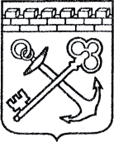
АДМИНИСТРАЦИЯ ЛЕНИНГРАДСКОЙ ОБЛАСТИ
КОМИТЕТ ПО СОХРАНЕНИЮ КУЛЬТУРНОГО НАСЛЕДИЯ ЛЕНИНГРАДСКОЙ ОБЛАСТИ

ПРИКАЗ

«___»____________2021 года №____________________
г. Санкт-Петербург
Об утверждении границ зон охраны объекта культурного наследия
регионального значения «Дом, в котором с 1893 по 1938 гг. жил старейший рабочий завода «Дружная горка» Герой Труда Уткин Михаил Павлович», расположенного по адресу: Ленинградская область, Гатчинский муниципальный район, Дружногорское городское поселение, г.п. Дружная Горка, ул. Уткина д.2а, режимов использования земель и требований к градостроительным регламентам в границах данных зон

В соответствии со статьями 3.1, 9.2, 16.1, 45.1 Федерального закона от 25 июня 2002 года № 73-ФЗ «Об объектах культурного наследия (памятниках истории и культуры) народов Российской Федерации», Положением о зонах охраны объектов культурного наследия (памятниках истории и культуры) народов Российской Федерации, утвержденным постановлением Правительства Российской Федерации от 12 сентября 2015 года № 972, ст. ст. 4, 10 областного закона Ленинградской области от 25 декабря 2015 года № 140-оз «О государственной охране, сохранении, использовании и популяризации объектов культурного наследия (памятников истории и культуры) народов Российской Федерации, расположенных на территории Ленинградской области», пунктами 2.1.2, 2.3.7 Положения о комитете по сохранению культурного наследия Ленинградской области, утвержденного постановлением Правительства Ленинградской области от 24 декабря 2020 года № 850, проекта зон охраны объекта культурного наследия регионального значения «Дом, в котором с 1893 по 1938 гг. жил старейший рабочий завода «Дружная горка», Герой Труда Уткин Михаил Павлович», расположенного по адресу: Ленинградская область, Гатчинский муниципальный район, Дружногорское городское поселение, г.п. Дружная горка, ул. Уткина, д.2а, разработанного ООО «Темпл Групп» в 2020 году (Шифр 2020/ПЗО-9), положительного заключения государственной историко-культурной экспертизы, выполненной аттестованными Минкультуры России экспертами: Гуляев В.Ф. (приказ Минкультуры России от 17.07.2019 г. № 997), Штиглиц М.С. (приказ Минкультуры России от 01 апреля 2020 года №419); Поддубная Н.Г. (приказ Минкультуры России от 25.12.2019 № 2032),
п р и к а з ы в а ю:
1. Утвердить границы зон охраны объекта культурного наследия регионального значения «Дом, в котором с 1893 по 1938 гг. жил старейший рабочий завода «Дружная горка», Герой Труда Уткин Михаил Павлович», расположенного по адресу: Ленинградская область, Гатчинский муниципальный район, Дружногорское городское поселение, г.п. Дружная горка, ул. Уткина, д.2а, согласно приложению № 1 к настоящему приказу.
2. Утвердить режимы использования земель и требования к градостроительным регламентам в границах зон охраны объекта культурного наследия регионального значения «Дом, в котором с 1893 по 1938 гг. жил старейший рабочий завода «Дружная горка», Герой Труда Уткин Михаил Павлович», расположенного по адресу: Ленинградская область, Гатчинский муниципальный район, Дружногорское городское поселение, г.п. Дружная горка, ул. Уткина, д.2а, согласно приложению № 2 к настоящему приказу.
3. Отделу по осуществлению полномочий Ленинградской области в сфере объектов культурного наследия:
- обеспечить внесение сведений об утвержденных зонах охраны объекта культурного наследия регионального значения «Дом, в котором с 1893 по 1938 гг. жил старейший рабочий завода «Дружная горка», Герой Труда Уткин Михаил Павлович», расположенного по адресу: Ленинградская область, Гатчинский муниципальный район, Дружногорское городское поселение, г.п. Дружная горка, ул. Уткина, д.2а, в единый государственный реестр объектов культурного наследия (памятников истории и культуры) народов Российской Федерации;
- направить сведения об утвержденных зонах охраны объекта культурного наследия регионального значения «Дом, в котором с 1893 по 1938 гг. жил старейший рабочий завода «Дружная горка», Герой Труда Уткин Михаил Павлович», расположенного по адресу: Ленинградская область, Гатчинский муниципальный район, Дружногорское городское поселение, г.п. Дружная горка, ул. Уткина, д.2а, в федеральный орган исполнительной власти, уполномоченный Правительством Российской Федерации на осуществление государственного кадастрового учета, государственной регистрации прав, ведение Единого государственного реестра недвижимости и предоставление сведений, содержащихся в Едином государственном реестре недвижимости, его территориальные органы в срок и в порядке, установленные действующим законодательством;
- направить копию настоящего приказа в соответствующий орган местного самоуправления городского округа или муниципального района, на территории которого расположены зоны охраны объекта культурного наследия, для размещения в информационной системе обеспечения градостроительной деятельности.
4. Убытки лицам, указанным в пункте 2 статьи 57.1 Земельного кодекса Российской Федерации, возмещаются в срок, установленный частью 11 статьи 57.1 Земельного кодекса Российской Федерации.
5. Убытки лицам, указанным в пункте 2 статьи 57.1 Земельного кодекса Российской Федерации, возмещаются органом, указанным в пункте 3 части 8 статьи 57.1 Земельного кодекса Российской Федерации.
6. Контроль за исполнением настоящего приказа оставляю за собой.
7. Настоящий приказ вступает в силу со дня его официального опубликования.

Заместитель Председателя  Правительства Ленинградской области – председатель комитета по сохранению культурного наследия | В.О. Цой

Приложение № 1
к приказу комитета по сохранению культурного наследия
Ленинградской области
от «___»________2021 г. №__________

СХЕМА ГРАНИЦ ЗОН ОХРАНЫ
Объекта культурного наследия регионального значения "Дом, в котором с1893 по 1938 гг. жил старейший рабочий завода "Дружна горка", Герой Труда Уткин Михаил Павлович", расположенного по адресу: Ленинградская область, Гатчинский муниципальный район, Дружногорское городское поселение, г.п.
Дружная Горка, ул. Уткина, д.2а.
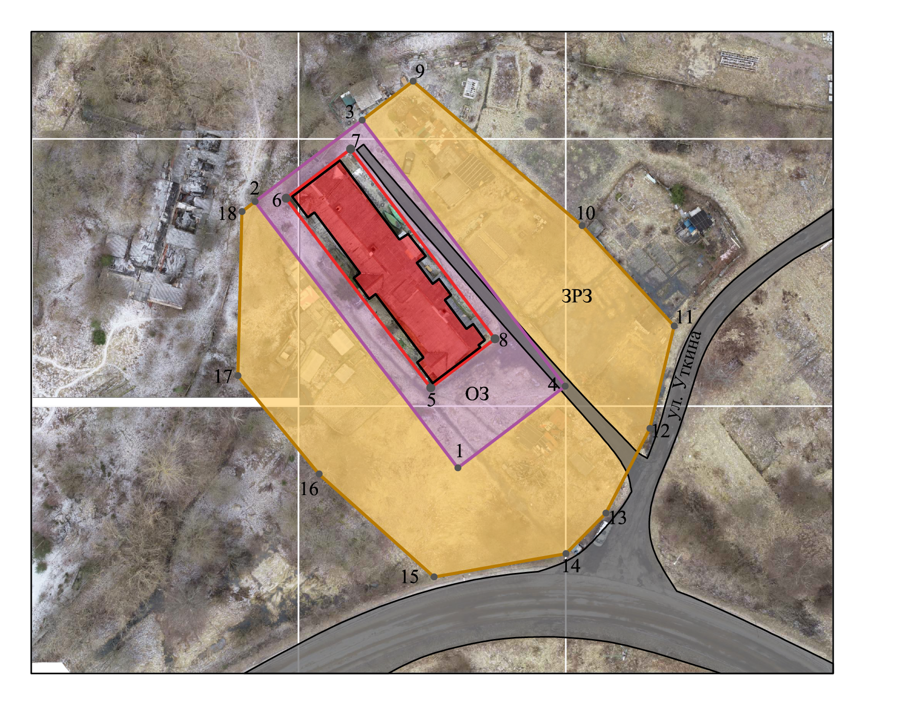
УСЛОВНЫЕ ОБОЗНАЧЕНИЯ
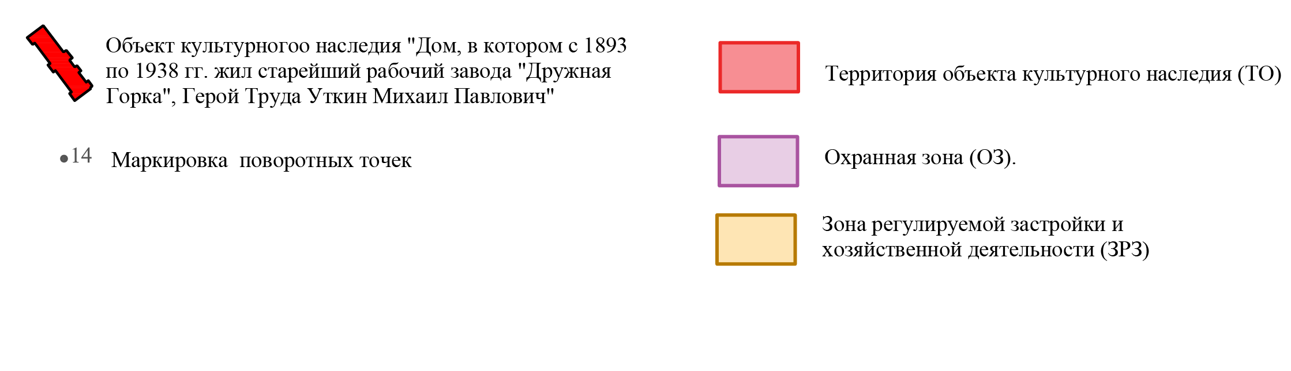

СХЕМА ПОВОРОТНЫХ ТОЧЕК ГРАНИЦ ЗОН ОХРАНЫ
Объекта культурного наследия регионального значения "Дом, в котором с1893 по 1938 гг. жил старейший рабочий завода "Дружна горка", Герой Труда Уткин Михаил Павлович", расположенного по адресу: Ленинградская область, Гатчинский муниципальный район, Дружногорское городское поселение, г.п.
Дружная Горка, ул. Уткина, д.2а.
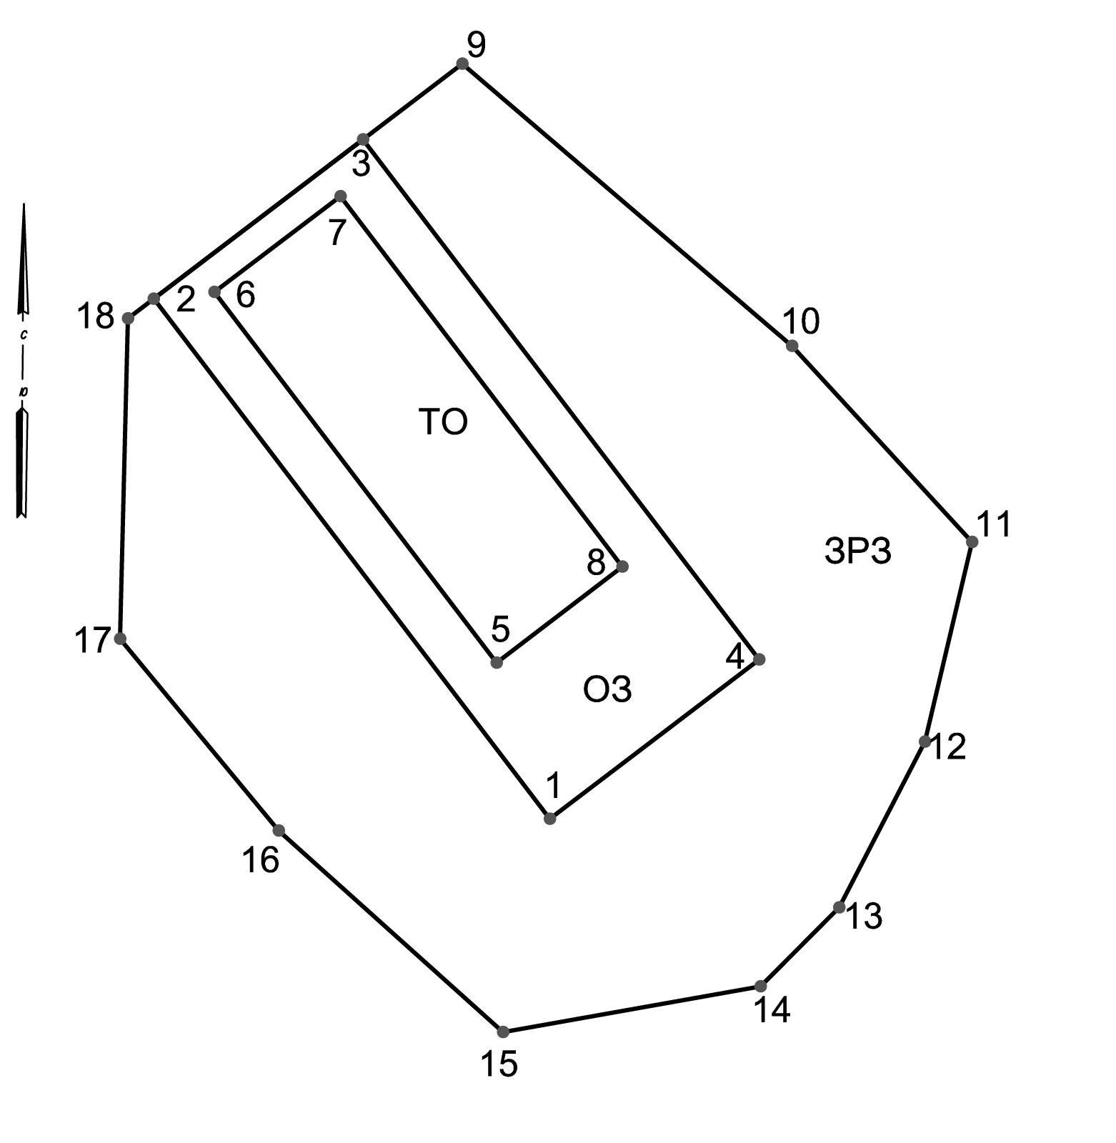
Каталог координат характерных точек границ зон охраны объекта культурного наследия регионального значения «Дом, в котором с 1893 по 1938 гг. жил старейший рабочий завода «Дружная Горка», Герой Труда Уткин Михаил Павлович»
расположенного по адресу: Ленинградская область, Гатчинский муниципальный район, Дружногорское городское поселение,
г.п. Дружная Горка, ул. Уткина, д. 2а
Каталог координат поворотных точек границ охранной зоны объекта (ОЗ)
(Местная система координат МСК-47 зона 2)
№ точки п/п | Координаты,м
 | Х(N) | У(E)
1 | 363086.61 | 2203427.93
2 | 363136.43 | 2203390.00
3 | 363151.67 | 2203410.02
4 | 363101.87 | 2203447.97
5 | 363101.57 | 2203422.83
6 | 363137.07 | 2203395.79
7 | 363146.26 | 2203407.86
8 | 363110.77 | 2203434.89

Каталог координат поворотных точек границ зоны регулирования застройки и хозяйственной деятельности (ЗРЗ)
(Местная система координат МСК-47 зона 2)
№ точки п/п | Координаты,м
 | Х(N) | У(E)
1 | 363086.61 | 2203427.93
2 | 363136.43 | 2203390.00
3 | 363151.67 | 2203410.02
4 | 363101.87 | 2203447.97
9 | 363158.93 | 2203419.54
10 | 363131.91 | 2203451.14
11 | 363113.13 | 2203468.38
12 | 363093.99 | 2203463.85
13 | 363078.13 | 2203455.63
14 | 363070.58 | 2203448.13
15 | 363066.18 | 2203423.46
16 | 363085.48 | 2203401.97
17 | 363103.84 | 2203386.77
18 | 363134.56 | 2203387.52

Описание границ территорий зон охраны объекта культурного наследия регионального значения «Дом, в котором с 1893 по 1938 гг. жил старейший рабочий завода «Дружная Горка», Герой Труда Уткин Михаил Павлович» расположенного по адресу: Ленинградская область, Гатчинский муниципальный район, Дружногорское городское поселение, г.п. Дружная Горка, ул. Уткина, д. 2а

Граница территории охранной зоны (ОЗ) объекта культурного наследия проходит:
- От точки «1» на северо-запад (азимут 322,71°) на расстояние 62,61 м до точки «2».
- От точки «2» на северо-восток (азимут 52,71°) на расстояние 25,16 м до точки «3».
- От точки «3» на юго-восток (азимут 142,69°) на расстояние 62,62 м до точки «4».
- От точки «4» на юго-запад (азимут 232,72°) на расстояние 22,19 м до точки «1».
- От точки «5» на северо-запад (азимут 322,71°) на расстояние 44,61 м до точки «6».
- От точки «6» на северо-восток (азимут 52,71°) на расстояние 15,17 м до точки «7».
- От точки «7» на юго-восток (азимут 142,69°) на расстояние 44,61 м до точки «8».
- От точки «8» на юго-запад (азимут 232,72°) на расстояние 15,16 м до точки «5».

Граница территории зоны регулирования застройки и хозяйственной деятельности (ЗРЗ) объекта культурного наследия проходит:
- От точки «9» на юго-восток (азимут 297,65°) на расстояние 26,91 м до точки «10».
- От точки «10» на юго-восток (азимут 320,38°) на расстояние 23,83 м до точки «11».
- От точки «11» на юго-запад (азимут 358,58°) на расстояние 30,72 м до точки «12».
- От точки «12» на юго-запад (азимут 52,71°) на расстояние 40,24 м до точки «13».
- От точки «13» на юго-запад (азимут 130,54°) на расстояние 41,57 м до точки «14».
- От точки «14» на северо-запад (азимут 259,89°) на расстояние 25,06 м до точки «15».
- От точки «15» на северо-запад (азимут 311,92°) на расстояние 28,88 м до точки «16».
- От точки «16» на северо-запад (азимут 234,34°) на расстояние 17,87 м до точки «17».
- От точки «17» на северо-запад азимут 224,83°) на расстояние 10,64 м до точки «18».
- От точки «18» на северо-восток (азимут 276,16°) на расстояние 1,3 м до точки «2».
- От точки «2» на юго-восток (азимут 142,69°) на расстояние 62,61 м до точки «1».
- От точки «1» на северо-восток (азимут 52,71°) на расстояние 22,19 м до точки «4».
- От точки «4» на северо-запад (азимут 322,71°) на расстояние 62,62 м до точки «3».
От точки «3» на северо-восток (азимут 276,16°) на расстояние 79,11 м до точки «9».

Приложение № 2
к приказу комитета по сохранению культурного
наследия Ленинградской области
от «___»________2021 г. №__________

Режимы использования земель и требования к градостроительным регламентам в границах зон охраны объекта культурного наследия регионального значения «Дом, в котором с 1893 по 1938 гг. жил старейший рабочий завода «Дружная Горка», Герой Труда Уткин Михаил Павлович»
Общие положения режимов использования земель и требований к градостроительным регламентам в границах зон охраны объекта культурного наследия регионального значения «Дом, в котором с 1893 по 1938 гг. жил старейший рабочий завода «Дружная Горка», Герой Труда Уткин Михаил Павлович»
      - Настоящими режимами использования земель и требованиями к градостроительным регламентам в границах зон охраны объекта культурного наследия регионального значения «Дом, в котором с 1893 по 1938 гг. жил старейший рабочий завода «Дружная горка», Герой Труда Уткин Михаил Павлович», устанавливаются требования по использованию земель при осуществлении градостроительной, хозяйственной и иной деятельности в зонах охраны объектов культурного наследия, расположенных на территории МО Дружногорское городское поселение Гатчинского муниципального района Ленинградской области. (далее – Зоны охраны).
      - В границах Зон охраны действуют общие, а при наличии и специальные требования режимов использования земель и требования к градостроительным регламентам.
      - Соблюдение режимов использования земель и требований к градостроительным регламентам является обязательным при осуществлении градостроительной, хозяйственной и иной деятельности. Иные требования к указанной деятельности, установленные действующим законодательством, применяются в части, не противоречащей настоящим режимам использования земель и требованиям к градостроительным регламентам.
      - Режимы использования земель и требования к градостроительным регламентам не применяются к правоотношениям, связанным со строительством и реконструкцией объектов капитального строительства, возникшим на основании разрешений на строительство, которые выданы в установленном порядке до вступления в силу настоящих режимов использования земель и требований к градостроительным регламентам.
      - В случае изменения границ территории объекта культурного наследия на территории, исключенной из указанных границ, устанавливается режим использования земель той зоны охраны объектов культурного наследия, в границах которой расположена территория, исключенная из границ соответствующего объекта культурного наследия.
В случае примыкания к территории, исключенной из границ территории объекта культурного наследия, двух или более зон охраны объектов культурного наследия, в границах указанной территории действует режим использования земель, содержащий более строгие требования»

Требования режима использования земель и требования к градостроительным регламентам в границах охранной зоны (ОЗ)
На территориях ОЗ устанавливаются следующие единые запреты и ограничения:
- Запрещается строительство объектов капитального строительства;
- Прокладка инженерных коммуникаций наземным и надземным способами;

На территории ОЗ разрешается:
- Сохранение беспрепятственного зрительного восприятия объемно- пространственной композиции объекта культурного наследия;
- Реконструкция, ремонт существующих инженерных коммуникаций.

Требования режима использования земель в границах зоны регулирования застройки и хозяйственной деятельности (ЗРЗ)

На территории ЗРЗ устанавливаются следующие запреты:
- Запрещается строительство зданий или сооружений высотой более 8 метров от существующего уровня земли до верхней отметки здания или сооружения;
- Складирование бытовых, промышленных и сельскохозяйственных отходов.

На территории ЗРЗ разрешается:
- Капитальный ремонт и реконструкция существующих объектов инженерной инфраструктуры, автомобильных дорог и иных линейных объектов, строительство подземных инженерных сооружений, установка отдельно стоящего оборудования уличного освещения.
- Для одноэтажных жилых зданий (двухэтажных в случае наличия мансарды как этажа) - высота от существующей поверхности земли до карниза не выше 4,5 м, до конька кровли – не более 8,0 м , процент застройки (площадь здания) не более 20 % от площади участка, размер объекта в плане не более 30,0 м на 15,0 м.
- Форма кровли для всех зданий – двускатная, вальмовая, допускаются плоские кровли.
- Возведение непрозрачных ограждений высотой не более 2 метров.
- При строительстве, реконструкции объектов капитального строительства разрешается устройство только двускатной конструкции крыши.
- Снижение диссонирующего влияния зданий и сооружений, путем использования в отделке зданий и сооружений традиционных натуральных или имитирующих такие отделочных материалов, преимущественно из дерева.
- Благоустройство территории (разбивка клумб, посадка деревьев газонов, мест отдыха, размещение малых архитектурных форм, пешеходных коммуникаций).
- Санация зеленых насаждений.

